Самостоятельная работа 6 «Взаимодействие тел. Масса. Плотность вещества».
Вариант I  1. Какая из тележек 1, 2 придет в движение, если пережечь нитку?  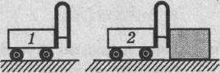  А) 1.  Б) 2.  В) 1и2.  Г) никакая.  2. Два тела массами m₁ и m ₂ взаимодействуют между собой, и первое из них после взаимодействия движется с большей скоростью, то говорят, что...  А) m₁ < m ₂ ; Б) m₁ = m ₂ ; В) m₁ > m ₂ .  3. На весах сравнивают массы шаров 1 и 2. Каково соотношение их масс?  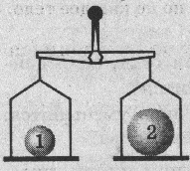  А) Так нельзя сравнивать массы тел.  Б) m₁ > m ₂ ;  В) m₁ < m ₂ ;  Г) m₁ = m ₂ .  4. Сколько граммов в одном миллиграмме?  А) 100 г. В) 0,01 г. Д) 0,001 г.  Б) 10 г. Г) 1000 г. Е) 0,1 г.  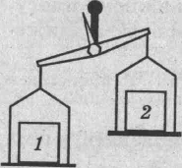  5. Сравните плотности веществ, из которых изготовлены кубики одинакового объема:  А) ρ₁ > ρ₂,  Б) ρ₁ = ρ₂,  В) ρ₁ < ρ₂.  Г) таким образом сравнивать плотности нельзя.  6. Плотность глицерина 1260 $\frac{\text{кг}}{м^{3}}$. Выразите ее в $\frac{г}{{\text{см}}^{3}}$.  А) 126 г/см³. В) 1,26 г/см³.  Б) 12,6 г/см³. Г) 0,126 г/см³.  7. Трубка, объем которой 0,5 м³, заполнена неоном массой 0,45 кг. Чему равна плотность этого газа?  А) 1,11 кг/м³. В) 0,225 кг/м³. Д) 900 кг/м³.  Б) 0,9 кг/м³. Г) 111 кг/м³. | Вариант 2  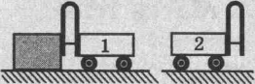  1. Какая из тележек 1, 2 не придет в движение, если пережечь нитку?  А) никакая .  Б) 1.  В) 2.  Г) 1 и 2.  2. Два тела массами m₁ и m ₂ взаимодействуют друг с другом, и первое из них после взаимодействия движется с той же скоростью, что и второе, то говорят, что...  А) m₁ = m ₂ ; Б) m₁ > m ₂; В) m₁ < m ₂.  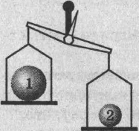  3. На весах сравнивают массы шаров 1 и 2. Каково соотношение их масс?  А) m₁ = m ₂.  Б) m₁ > m ₂ ;  В) m₁ < m ₂ ;  Г) Так нельзя сравнивать массы тел.  4. Сколько миллиграммов в одном грамме?  А) 1000 мг. В) 100 мг. Д) 10мг.  Б) 0,001 мг. Г) 0,01 мг. Е) 0,1 мг.  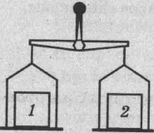  5. Сравните плотности веществ, из которых изготовлены кубики 1,2 одинакового объема:  А) ρ₁ > ρ₂,  Б) ρ₁ = ρ₂,  В) ρ₁ < ρ₂.  Г) таким образом сравнивать плотности нельзя.  6. Плотность янтаря 1100 $\frac{\text{кг}}{м^{3}}$. Выразите ее в $\frac{г}{{\text{см}}^{3}}$.  А) 1,1 г/см³. В) 0,11 г/см³.  Б) 110 г/см³. Г) 11 г/см³.  7. Сосуд объемом 0,4 м³ содержит 460 кг раствора медного купороса. Чему равна плотность этого раствора?  А) 0,00087 кг/м³. В) 1,15 кг/м³. Д) 184 кг/м³.  Б) 8,7 кг/м³. Г) 1150 кг/м³.

Самостоятельная работа 6 «Взаимодействие тел. Масса. Плотность вещества».
Вариант 3  1. Мальчик, стоящий на неподвижном плоту, прыгает на берег. Какие тела придут в движение?  А) только мальчик. Б) мальчик и плот. В) только плот.  2. Каково соотношение масс взаимодействующих тележек 1 и 2 ?  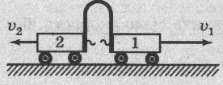  А) m₁ > m ₂;  Б) m₁ < m ₂.  В) m₁ = m ₂ .  3. На весах сравнивают массы шаров 1 и 2. Каково соотношение их масс?  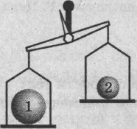  А) m₁ = m ₂.  Б) m₁ > m ₂ ;  В) m₁ < m ₂ ;  Г) Так нельзя сравнивать массы тел.  4. Выразите один грамм в килограммах.  А) 0,1 кг. В) 0,01 кг. Д) 0,001 кг.  Б) 10 кг. Г) 100 кг. Е) 1000 кг.  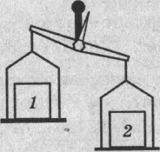  5. Сравните плотности веществ, из которых изготовлены кубики 1,2 одинакового объема:  А) ρ₁ = ρ₂,  Б) ρ₁ > ρ₂,  В) ρ₁ < ρ₂.  Г) таким образом сравнивать плотности нельзя.  6. Плотность пропана 2 $\frac{\text{кг}}{м^{3}}$. Выразите ее в $\frac{г}{{\text{см}}^{3}}$.  А) 20 г/см³. В) 0,02 г/см³.  Б) 0,2 г/см³. Г) 0,002 г/см³.  7. Поваренная соль, объем которой 0,2 м³, имеет массу 420 кг. Чему равна плотность поваренной соли?  А) 0,476 кг/м³. В) 84 кг/м³. Д) 2100 кг/м³.  Б) 2,1 кг/м³. Г) 0,000476 кг/м³. | Вариант 4  1. Какая из тележек 1, 2 придет в движение, если пережечь нитку?  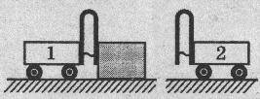  А) 1.  Б) 2.  В) 1и2.  Г) никакая.  2. Два тела массами m₁ и m ₂ взаимодействуют между собой, и второе из них после взаимодействия движется с большей скоростью, то говорят, что...  А) m₁ = m ₂ ; Б) m₁ > m ₂; В) m₁ < m ₂.  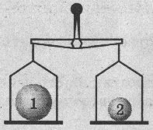  3. На весах сравнивают массы шаров 1 и 2. Каково соотношение их масс?  А) m₁ = m ₂.  Б) m₁ > m ₂ ;  В) m₁ < m ₂ ;  Г) Так нельзя сравнивать массы тел.  4. Сколько грамм в одном килограмме?  А) 100 г. В) 1000 г. Д) 10 г.  Б) 0,001 г. Г) 0,01 г. Е) 0,1 г.  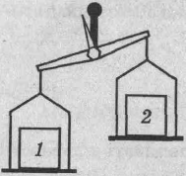  5. Сравните плотности веществ, из которых изготовлены кубики 1,2 одинакового объема:  А) ρ₁ < ρ₂,  Б) ρ₁ = ρ₂,  В) ρ₁ > ρ₂.  Г) таким образом сравнивать плотности нельзя.  6. Плотность скипидара 870 $\frac{\text{кг}}{м^{3}}$. Выразите ее в $\frac{г}{{\text{см}}^{3}}$.  А) 87 г/см³. В) 0,87 г/см³.  Б) 8,7 г/см³. Г) 0,087 г/см³.  7. Горючий газ метан массой 3,6 кг занимает объем 5 м³. Чему равна плотность метана?  А) 0,72 кг/м³. В) 1,39 кг/м³. Д) 139 кг/м³.  Б) 18 кг/м³. Г) 720 кг/м³.
Самостоятельная работа 6 «Взаимодействие тел. Масса. Плотность вещества».
Вариант 5  1. Какая из тележек 1, 2 не придет в движение, если пережечь нить?  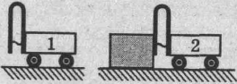  А) никакая .  Б) 1.  В) 2.  Г) 1 и 2.  2. Два тела массами m₁ и m ₂ взаимодействуют друг с другом, и второе из них после взаимодействия движется с той же скоростью, что и первое, то говорят, что...  А) m₁ = m ₂ ; Б) m₁ > m ₂; В) m₁ < m ₂.  3. На весах сравнивают массы шаров 1 я 2. Каково соотношение их масс?  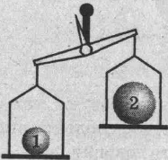  А) m₁ < m ₂.  Б) m₁ > m ₂ ;  В) m₁ = m ₂ ;  Г) так нельзя сравнивать массы тел.  4. Сколько миллиграммов в одном килограмме?  А) 0,001 мг. В) 0,000001 мг. Д) 100 мг.  Б) 1000 мг. Г) 1 000 000 мг. Е) 0,01 мг.  5. Сравните плотности веществ, из которых изготовлены кубики 1,2 одинакового объема:  А) ρ₁ = ρ₂,  Б) ρ₁ > ρ₂,  В) ρ₁ < ρ₂.  Г) таким образом сравнивать плотности нельзя.  6. Плотность речного песка 1500 $\frac{\text{кг}}{м^{3}}$. Выразите ее в $\frac{г}{{\text{см}}^{3}}$.  А) 15 г/см³. В) 0,15 г/см³.  Б) 150 г/см³. Г) 1,5 г/см³.  7. Мазут массой 5400 кг занимает объем 6 м³. Чему равна плотность мазута?  А) 0,9 кг/м³. В) 900 кг/м³. Д) 11,11 кг/м³.  Б) 0,011 кг/м³. Г) 3240 кг/м³. | Вариант 6  1. Мальчик, стоящий на неподвижном плоту, прыгает на берег. Какие тела придут в движение?  А) только плот. Б) только мальчик. В) мальчик и плот.  2. Каково соотношение масс взаимодействующих тележек 1 и 2?  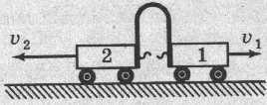  А) m₁ > m ₂;  Б) m₁ < m ₂.  В) m₁ = m ₂ .  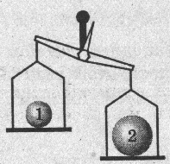  3. На весах сравнивают массы шаров 1 и 2. Каково соотношение их масс?  А) Так нельзя сравнивать массы тел.  Б) m₁ > m ₂ ;  В) m₁ = m ₂ ;  Г) m₁ < m ₂ .  4. Выразите одну тонну в килограммах.  А) 1000 кг. В) 100 кг. Д) 10 кг.  Б) 0,001 кг. Г) 0,01 кг. Е) 0,1 кг.  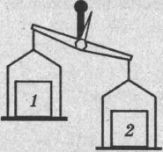  5. Сравните плотности веществ, из которых изготовлены кубики 1, 2 одинакового объема:  А) таким образом сравнивать плотности нельзя.  Б) ρ₁ = ρ₂,  В) ρ₁ > ρ₂,  Г) ρ₁ < ρ₂.  6. Плотность озона 2,14 $\frac{\text{кг}}{м^{3}}$. Выразите ее в $\frac{г}{{\text{см}}^{3}}$.  А) 0,0214 г/см³. В) 0,214 г/см³.  Б) 0,00214 г/см³. Г) 21,4 г/см³.  7. Картофель, объем которого 4м³, имеет массу 2800 кг. Чему равна плотность картофеля?  А) 11200 кг/м³. В) 0,7 кг/м³. Д) 700 кг/м³.  Б) 0,00143 кг/м³. Г) 1,43 кг/м³.

